Собянин: Открыли мост через Москву-реку в створе улицы Мясищева
26.12.2024
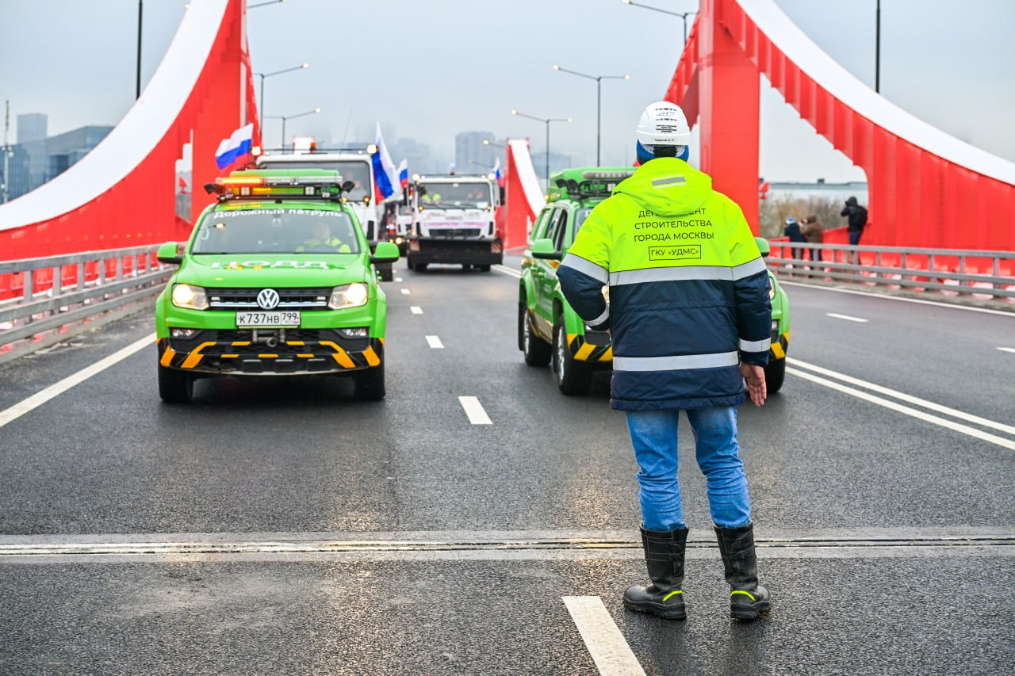

В столице открыли мост через Москву-реку в створе улицы Мясищева. Об этом сообщил мэр города Сергей Собянин в своем Telegram-канале.

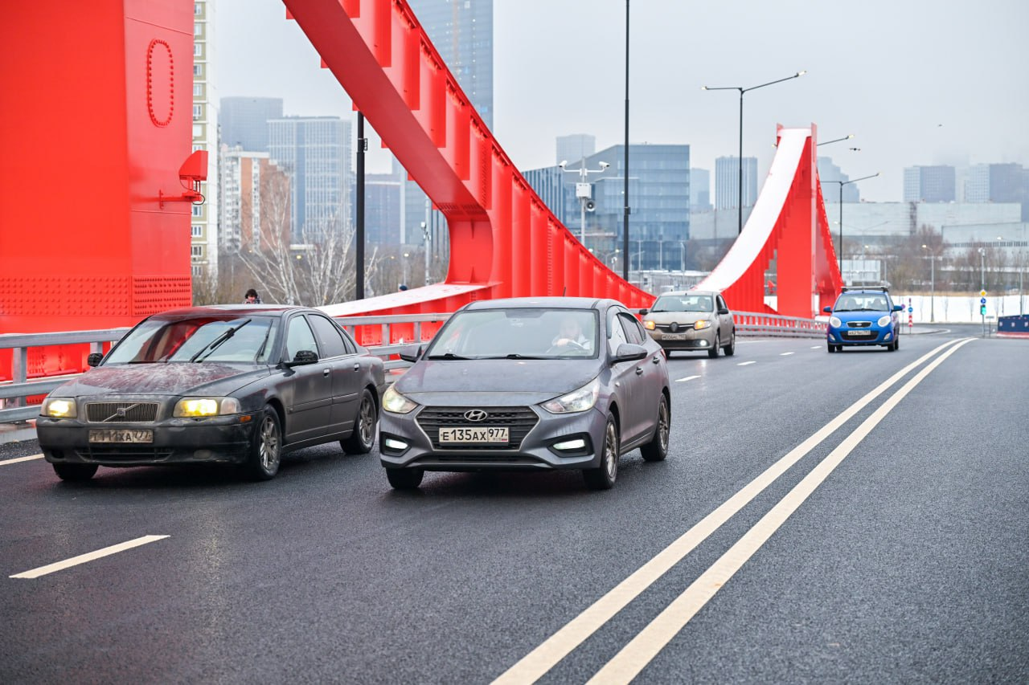
«Теперь еще проще добраться в районы Филевский Парк и Хорошево-Мневники, где живут порядка 300 тысяч человек и расположится будущий Национальный космический центр. Построили объект на четыре месяца раньше срока, работы велись без приостановки движения речного транспорта», — сказал Собянин.
Новый мост с двумя полосами для движения в каждом направлении и пешеходными тротуарами связал улицу Мясищева с планируемым проездом №1166 в районе Мневниковской поймы. Его протяженность 231 метр.
Конструктивные элементы моста окрашены в яркий алый цвет и украшены архитектурно-художественной подсветкой. В вечернее и ночное время суток эта иллюминация не только украшает мост, но и выполняет функцию дополнительного освещения.

Адрес страницы: http://udms.mos.ru/presscenter/news/detail/12742104.html
ГКУ города Москвы «Управление дорожно-мостового строительства»

